

**Муниципальное бюджетное дошкольное образовательное учреждение**

**детский сад №67 «Аистёнок»**

**Старооскольского городского округа**

**Консульта**ц**ия**

[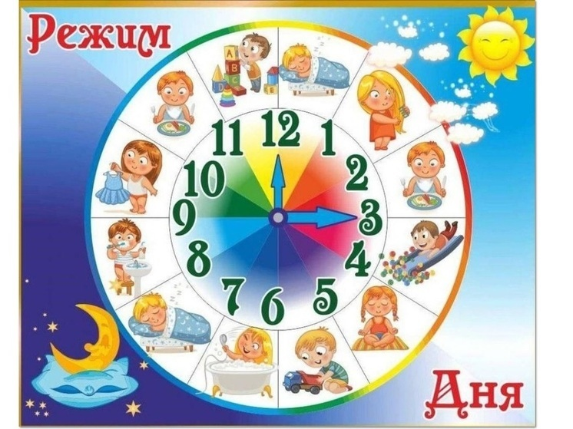](https://altera-vita.ru/upload/iblock/ce3/sensornaya-integrazia.jpg)**на тему: «Важность соблюдения режима дня при воспитании детей с РАС»**

Подготовила: Рябых М.И.,

тьютор

Консультация для родителей.

**«Важность соблюдения режима дня при воспитании детей с РАС»**

Цели и задачи соблюдения режима дня детей с РАС, с одной стороны, общие с задачами воспитания всех детей вообще, с другой – глубоко специфичные. Общие цели и задачи для поддержания режима дня важно для всех детей, для ребенка с синдромом РАС создание особого режима всей жизни имеет первостепенное значение – это необходимое условие развития.

Распорядок дня (как и порядок в комнате) должен иметь определенную последовательность и повторяемость. Тогда хаос и фрагментарность в сознании ребенка постепенно перерастут в более целостную картину мира, а упорядоченная, предсказуемая жизнь поможет организовать его поведение.

Оказывается, не моет быть стандартного режима дня – временной распорядок жизни каждого ребенка индивидуален и по-разному эмоционально наполнен, при этом меняется с возрастом.

Режим для ребенка обычно складывается естественным путем. Но для ребенка с РАС требуется специальная работа по организации режима: ведь он может не выражать активно свои физические потребности. Кроме того, не происходит спонтанного усвоения социального смысла происходящего, ребенок не понимает, почему повторяются те или иные действия. Его поведение в быту – часто лишь пассивное подчинение предложениям и требованиям взрослого.

Важно постоянно объяснять ребенку, что происходит, заражая его при этом своим восприятием, - сейчас вы «окошко», через которое ребенок выглядывает в окружающий мир. Это поможет ребенку осмыслить происходящее, понять, почему все происходит так, а не иначе и чувствовать себя более комфортно в рамках повседневной жизни. При этом нельзя забывать: все, что обычный ребенок усваивает спонтанно, для ребенка с РАС трудно и требует специальной работы.

Воспитание самостоятельности требует специальной работы по запоминанию последовательности событий, которые происходят на протяжении дня, а также порядка действий в той или иной ситуации. Самостоятельность предполагает осознание происходящего, поэтому важно предлагать ребенку вспомнить, что уже сделано, что надо делать дальше.

Важно, чтобы проживание событий дня, выполнение необходимых действий приносили удовольствие. Для этого нужно вводить приятные ритуалы. Никто лучше близких ребенка не знает, что доставляет ему удовольствие. Ни в коем случае нельзя принуждать ребенка, преодолевать его сопротивление, наказывать его, так как это может спровоцировать само агрессию или агрессию у ребенка.

Необходимо предлагать ребенку вещественные ориентиры, символические обозначения того или иного события, помогающие ребенку быстрее переключаться. Необходимо учитывать, что дети с РАС болезненно воспринимают даже малейшие изменения не только в распорядке дня, но даже в расположении вещей и окружении. Поэтому следует свести к минимуму какие --либо изменение в распорядке дня в дальнейшем.

Дети с РАС, при восприятии информации в вербальной форме, нуждаются в визуальном ее подкреплении. С этой целью можно использовать специальную доску, где будут отражены в рисуночном или письменном виде время еды, прогулки, сна и других действий.

Эмоциональный дискомфорт ребенка с аутизмом уменьшается не только при режима**,** но и при организации окружающего его пространства. Дети с аутизмом привыкают к постоянству и эффективно реагируют н перестановку мебели в комнате или новые портьеры. Несмотря не то что дети с аутизмом любят разбрасывать игрушки, одежду и другие предметы, они нередко проявляют большую аккуратность. Например, ребенок возбуждается при виде не мытых чашек, неубранного стола, грязного пола. Уже с раннего возраста можно заметить у ребенка с РАС привязанность к одному месту (любимое кресло, угол в комнате или место под столом и пр.). Необходимо так организовать пространства вокруг ребенка, что бы он понимал, что кухня – это место для приема пищи, игровой уголок – место для игр, спальня – место для сна. Многие родители пытаются кормить ребенка в спальне или в игровом уголке, укладывать ребенка в свою постель, а затем перекладывать его. Все эти способствуют еще больше дезорганизации поведения ребенка аутизмом.

Социализация детей с РАС на ранних этапах их развития в значительной степени зависит от согласованности действий членов семьи и работников образования, реализуемых ими стилей и методов воспитания. При выборе подходов к воспитанию ребенка родители и педагоги должны правильно ориентироваться в особенностях, интересах, причинах дезадаптивных форм поведения.